
Tema
ESPECIFICACIÓN DE CASOS DE USO DETALLADO SISTEMA DE CONVERSION DE UNIDADES.

Autores
IBARRA GAONA RONNY JOEL
RIVERA ESPÍN CARLOS SEBASTIÁN
SANCHEZ SARABIA ANGELO PATRICIO

Tutor
Ing. Eduardo Mauricio Campaña Ortega
MIS.MDU.CCNA.CCIA.
PhD. (c) Ingeniería de Software PhD. (c) Seguridad Información

Fecha
12/05/2026

ESPECIFICACIÓN DE CASOS DE USO DETALLADA SISTEMA DE MATRICULAS MONSTER UNIVERSITY.
ESPECIFICACIÓN DE CASOS DE USO DETALLADO 4
ESPECIFICACIÓN DE CASOS DE USO 4
ECUD_INGRESAR_AL_SISTEMA A continuación, se muestra ECUD_INGRESAR_SISTEMA 4
ECUD_ASIGNATURAS_Y_GRUPOS 5
ECUD_AUTENTICACIÓN 7
ECUD_GESTIONAR_CUENTAS_USUARIO 8
ECUD_CAMBIAR_CONTRASEÑA 10

ÍNDICE DE ILUSTRACIONES
Ilustración 1. Caso de Uso del ingreso al sistema 4
Ilustración 2. Caso de Uso de Gestionar Asignaturas 6
Ilustración 3. Caso de Uso de Autenticar. 8
Ilustración 4. Caso de Uso de Gestionar Cuenta de Usuario. 9
Ilustración 5. Caso de Uso de Cambiar Contraseña. 11

ÍNDICE DE TABLAS
Ilustración 1. Caso de Uso del ingreso al sistema 4
Ilustración 2. Caso de Uso de Gestionar Vehículos. 6
Ilustración 3. Caso de Uso de Autenticar. 8
Ilustración 4. Caso de Uso de Gestionar Cuenta de Usuario. 9
Ilustración 5. Caso de Uso de Cambiar Contraseña. 11

ESPECIFICACIÓN DE CASOS DE USO DETALLADO
A continuación, se muestra la Especificación de Casos de uso Detallado (ECUD) para el Sistema de Conversión de Unidades.

ESPECIFICACIÓN DE CASOS DE USO

ECUD_INGRESAR_AL_SISTEMA
A continuación, se muestra ECUD_INGRESAR_AL_SISTEMA
Tabla 1. ECUD Ingresar Sistema
Nombre Caso de Uso: | Login
Identificador: | ECUD1
Descripción: | Permite al usuario ingresar al sistema, validando el usuario y la contraseña que están por defecto.
Meta: | Permite al usuario ingresar al sistema de conversiones de unidades.
Estado: | Activo |  | Versión: | 1.0
Autores: | Ibarra Ronny, Rivera Carlos, Sánchez Angelo
Fecha creación: | 12/05/2025 |  | Fecha modificación | 12/05/2025
Precondiciones: | El usuario debe enviar las credenciales para iniciar sesión.
Post condiciones: | El usuario obtiene acceso a las funciones REST del sistema.
Gráfico: | 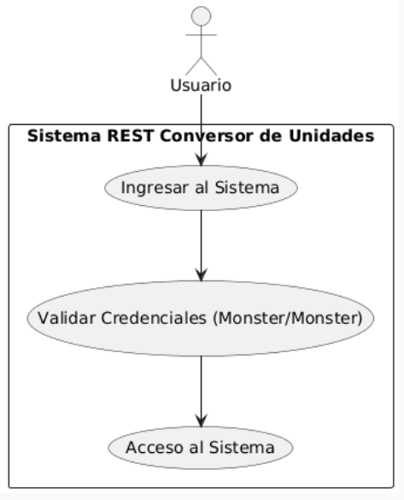  Ilustración 1. Caso de Uso del ingreso al sistema
Flujo básico
Ingresar al sistema y cambiar la contraseña
Actor |  | Sistema
- El usuario ingresa usuario y contraseña en la app cliente. |  | - El sistema recibe la solicitud HTTP (POST /login).
- El usuario envía credenciales. |  | - El sistema valida los datos.
- El usuario obtiene acceso. |  | - El sistema retorna token o respuesta de acceso.
Flujo Alternativo
- Datos Incorrectos: Si el sistema determina error en algún dato, se muestra un mensaje de error y seguidamente se solicitan los datos nuevamente.
- Contraseña inválida: El sistema validará que la contraseña tenga los parámetros establecidos al momento de cambiarla.
Casos de uso incluidos:
Casos de uso extendidos:

ECUD_ASIGNATURAS_Y_GRUPOS
A continuación, se muestra ECUD_ Consultar_Conversión
Tabla 2. ECUD Consultar Conversión
Nombre Caso de Uso: | Consultar Conversión
Identificador: | ECUD2
Descripción: | Permite al usuario consultar y visualizar conversiones de unidades de longitud, masa y temperatura realizadas dentro del sistema.
Meta: | Permitir al usuario obtener resultados precisos de conversión mediante la selección de unidades y el ingreso de valores numéricos.
Estado: | Activo |  | Versión: | 1.0
Autores: | Montufar Alejandro, Tipan Leonel, Valencia Yuliana
Fecha creación | 19/11/2025 |  | Fecha modificación | 19/11/2025
Precondiciones | - El sistema debe encontrarse en ejecución correctamente.  - El usuario debe ingresar valores válidos para realizar la conversión.
Post condiciones | - El sistema mostrará el resultado correspondiente de la conversión solicitada.  - El usuario podrá realizar nuevas consultas de conversión.
Gráfico | 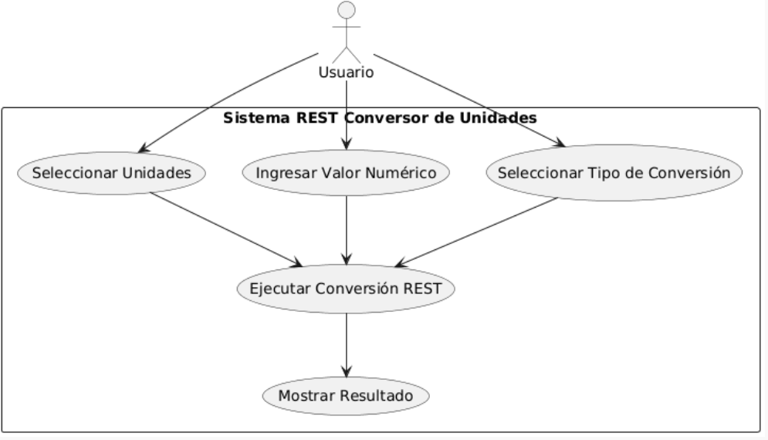  Ilustración 2. Caso de Uso de Consultar Conversion
Flujo básico Cuando es verdadero
INSERTAR ASIGNATURA
Actor |  | Sistema
- El usuario selecciona el tipo de conversión (Longitud, Masa o Temperatura). |  | - El sistema muestra las unidades disponibles para la conversión seleccionada.
- El sistema valida que el dato ingresado sea correcto. |  | - El usuario ingresa el valor numérico que desea convertir.
- El usuario selecciona la unidad de origen y la unidad de destino. |  | - El sistema ejecuta la conversión correspondiente.
- El usuario presiona el botón “Convertir” |  | - El sistema muestra el resultado de la conversión de manera inmediata.
BUSCAR ASIGNATURA
Actor |  | Sistema
- El usuario selecciona nuevamente otro tipo de conversión o cambia las unidades. |  | - El sistema actualiza las opciones disponibles.
- El usuario ingresa nuevos datos para convertir. |  | - El sistema procesa y muestra el nuevo resultado.
ACTUALIZAR ASIGNATURA
Actor |  | Sistema
- El usuario administrador selecciona la opción listar asignaturas. |  | - El sistema solicita el código de la asignatura o el nombre para filtrar.
- El usuario ingresa el código o nombre de la asignatura que desea actualizar o a su vez busca la asignatura en la tabla ya sea para realizar cambios de créditos, nombre o prerrequisitos. |  | - El sistema muestra la información de la asignatura en la tabla.
- El usuario administrador hace clic en el ícono de modificar de la parte derecha de la tabla. |  | - El sistema muestra un formulario con los datos de la asignatura cargados.
- El administrador modifica los campos (ej. número de créditos). |  | - El sistema valida los datos ingresados.
- El usuario administrador presiona el botón “Modificar”. |  | - El sistema almacena los datos modificados.
Flujo Alternativo
      - Datos Incorrectos:
Si el sistema detecta caracteres no numéricos o campos vacíos, mostrará un mensaje de advertencia solicitando corregir la información.
      - Conversión inválida:
Si el usuario selecciona unidades incompatibles, el sistema mostrará un mensaje indicando que la conversión no puede realizarse.
      - Cancelar:
Si el usuario presiona el botón “Limpiar” o “Cancelar”, el sistema borrará todos los datos ingresados.
Casos de uso incluidos: ECUD1
Casos de uso extendidos:

ECUD_AUTENTICACIÓN
A continuación, se muestra ECUD_AUTENTICACIÓN
Tabla 3. ECUD Autenticar
Nombre Caso de Uso: | Realizar conversión
Identificador: | ECUD3
Descripción: | Permite al usuario realizar conversiones de unidades de longitud, masa y temperatura mediante el ingreso de un valor numérico y la selección de unidades de origen y destino dentro del sistema de conversión.
Meta: | Permitir al usuario obtener conversiones precisas y rápidas entre diferentes unidades de medida utilizando una interfaz sencilla e intuitiva.
Estado: | Activo |  |  | Versión: | 1.0
Autores: | Ibarra Ronny, Rivera Carlos, Sánchez Angelo.
Fecha creación: | 12/05/2026 |  |  | Fecha modificación | 12/05/2026
Precondiciones: | - El sistema debe encontrarse en ejecución correctamente.  - El usuario debe ingresar un valor numérico válido.  - El usuario debe seleccionar el tipo de conversión y las unidades correspondientes.
Gráfico | 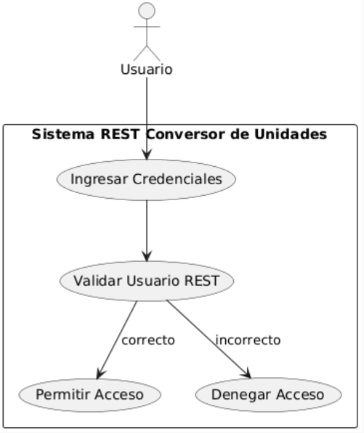  Ilustración 3. Caso de Uso de Autenticar.
Flujo básico
Actor |  | Sistema
- El usuario selecciona el tipo de conversión (Longitud, Masa o Temperatura). |  | - El sistema muestra las unidades disponibles según el tipo de conversión seleccionado.
- El usuario selecciona la unidad de origen y la unidad de destino. |  | - El sistema valida que el valor ingresado sea numérico y que los campos no estén vacíos.
- El sistema muestra el resultado de la conversión de forma inmediata y precisa. |  | - El usuario presiona el botón “Convertir”
Flujo Alternativo
- Datos inválidos:
Si el usuario ingresa caracteres no numéricos o deja campos vacíos, el sistema mostrará un mensaje de error solicitando corregir la información.
- Unidades iguales:
Si el usuario selecciona la misma unidad de origen y destino, el sistema mostrará el mismo valor ingresado como resultado.
- Cancelación:
Si el usuario presiona el botón “Limpiar” o “Cancelar”, el sistema borrará todos los campos ingresados.
Post condiciones: |  |  | • El sistema mostrará el resultado correcto de la conversión solicitada.  • El usuario podrá realizar nuevas conversiones sin reiniciar la aplicación.
Casos de uso incluidos: |  |  | ECUC2
Casos de uso extendidos:

